Olvas az ország!

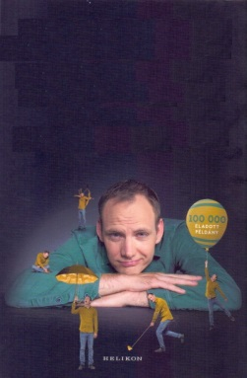
- A karantén-időszak alatt sokan szorultunk be az otthonunkba, s kezdtünk el hódolni az egyik legnemesebb tevékenységnek, az olvasásnak. Az alábbi fejtörő is erre épül.
Párosítsa össze a címeket a könyvborítókkal!
Bán Mór – Vihartépte zászlaink

Gárdos Péter – Hajnali láz

Bödőcs Tibor – Addig se iszik
Ken Follett – Az idők végezetéig
Grecsó Krisztián – Magamról többet
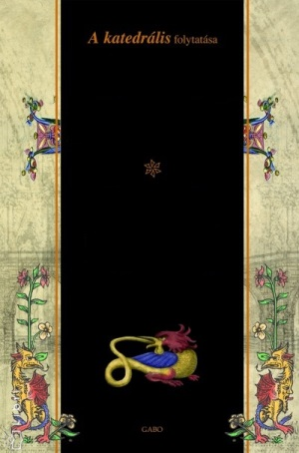
2. Olvasási szokásainkat tekintve mind különbözőek vagyunk. Van, akinél ez egy rituálé és csakis az otthon kényelmében falja az oldalakat és van, aki a buszon vagy biciklin ülve, vagy akár evés közben is olvas.
De vajon mi zajlik bennünk közben?
Húzza alá az igaz állítást!
I. Az olvasás nem csak a szókincsünket bővíti, hanem hozzájárul a gondolkodásunk, a problémamegoldó készségünk és a kreativitásunk fejlesztéséhez is.
IGAZ HAMIS
II. Az érzelmi válságok, traumák miatti szorongás csökkenthető bizonyos típusú könyvek olvasásával.
IGAZ HAMIS
III. A könyvek iránti érdeklődés manapság csökkenő tendenciát mutat.
IGAZ HAMIS
IV. A könyvmolyok jobb emberismerők és könnyebben igazodnak ki az emberi viselkedés útvesztőiben, mint a keveset vagy egyáltalán nem olvasók.
IGAZ HAMIS
V. E-könyv formátumban, elektronikusan vagy online könnyebb, pihentetőbb olvasni, mint hagyományos, nyomtatott formában.
IGAZ HAMIS

- Az alábbi feladatban a szókincsüket szeretnénk tesztelni. Minden szópár jelentése azonos, de míg az egyik sorban a magyar, addig a másikban az adott szó más nyelvből átvett megfelelője bújik meg.
Kösse össze a megfelelőket!
Joviális Védelmező
Protektív Szolgalelkű
Szervilis Gyakorlatias
Illuminált Célratörő
Pragmatikus Ittas
Orientatív Közvetlen, kedves

